«Менің Отаным – Қазақстан!»
мектеп сурет байқауын өткізу туралы
АНЫҚТАМА

Қазақстанның Тәуелсіздік күнін мерекелеу қарсаңында 2022 жылғы 25 қарашада Қостанай облысы әкімдігі білім басқармасының «Қостанай қаласы білім бөлімінің Бауыржан Момышұлы атындағы №5 жалпы білім беретін мектеп» КММ-де 5-9 сыныптар арасында «Менің Отаным-Қазақстан!»
Байқаудың мақсаттары мен міндеттері:
- Балалардың дарындылығын дамыту.
- Өнерде өзін-өзі тануға және өзін-өзі көрсетуге шақыратын орта құру.
- Эстетикалық мәдениетті, толеранттылық пен патриотизмді тәрбиелеу.
Байқауға 5-9 сыныптардың 10 оқушысы қатысты.
Қазылар алқасының мүшелері:
Лукашина Т. В. – директордың ТЖ жөніндегі орынбасары
Купфер А.В. – көркем еңбек мұғалімі.
Селезнева О. А. – қосымша білім беру педагогы.
Орындар келесідей бөлінді:
1 орын - Строй Александр, 7 «Б1» сынып
2 орын - Корецкая Анастасия, 9 «А» сынып
3 орын - Урванцева Амалия, 5 «Д» сынып

Қосымша білім беру педагогы __________(Селезнёва ОА)

СПРАВКА
об итогах проведения школьного конкурса рисунков
«Моя Родина-Казахстан!»
В предверии празднования Дня Независимости Казахстана 25 ноября 2022года в КГУ «Общеобразовательная школа №5 имени Б. Момышулы» был проведён школьный конкурс рисунков среди 5-9 классов «Моя Родина-Казахстан!»
Цели и задачи конкурса:
* Развитие детской одарённости.
* Создание среды, побуждающей к самореализации и самовыражению в искусстве.
* Воспитание эстетической культуры, толерантности и патриотизма.
В конкурсе приняли участие 10 учащихся 5-9 классы.
Членами жюри являлись:
Лукашина Т.В.- заместитель директора по ВР
Купфер А.В. - учитель художественного труда.
Селезнёва О.А.- педагог дополнительного образования.

Места распределились следующим образом:
1 место - Строй Александр, 7 «Б1» класс.
2 место - Корецкая Анастасия, 9 «А» класс.
3 место - Урванцева Амалия, 5 «Д»классс

Педагог дополнительного образования__________(Селезнёва ОА)

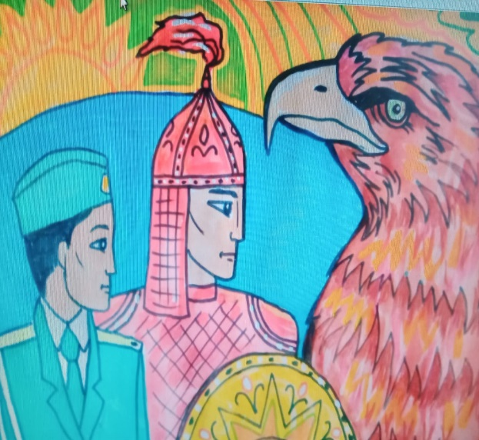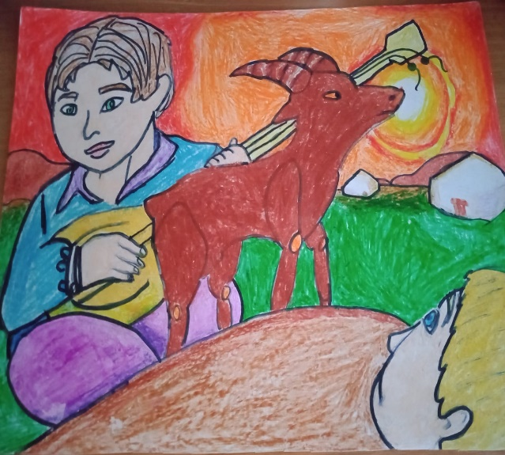
1 место Строй Александр 7 «Б1» класс 2 место Корецкая Анастасия 9 «А» класс

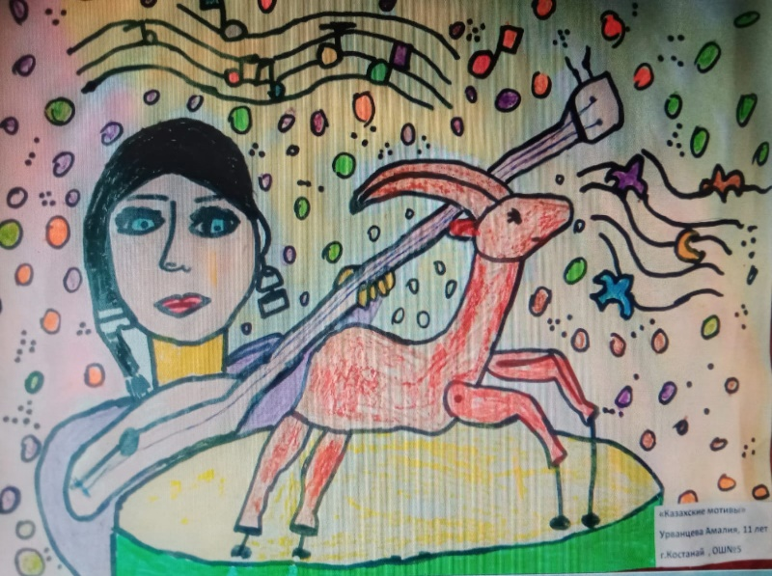
3 место Урванцева Амалия 5 «Д» класс

